今日动态

2024.6.18 星期二 天气 晴

今日主题：热闹的夏天

1. **来园情况**

出勤：今7位小朋友请假。

1. **集体活动《科学：天热了怎么办》**

这是一节知识经验分享型的科学活动。随着夏天的到来，天气越来越闷热，而夏天人们降温解暑的方法也是多种多样的，这来源于生活的案例给了孩子探索的机会。活动采用切身体验法，让孩子从自身需要出发来探索，进而扩展到日常生活中不同动物的解热方法，有利于幼儿关注日常生活中的科学现象，产生爱探索的习惯。

丁曼婷、王若鑫、王秋瑶、徐筱晞、蒋翊晗、杨易、李璟睿、张悦威、刘锦宥、魏锦宸小朋友能积极探索使自己凉快起来的简单办法，了解多种降温防暑的方法，并积极举手表达自己的想法；黄梓宸、吴文欣、徐佳伊、郑书韵、胡奕可、王知霖、徐梓赫、周艺天、王楷博、徐诺、章昕媛、申晓文、冯欣、谭沁、小朋友也通过他人的讲述中知道天热了不同动物可以用不同的方法使自己凉快一些，以适应夏天的生活！

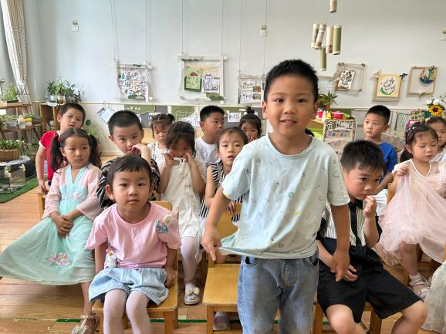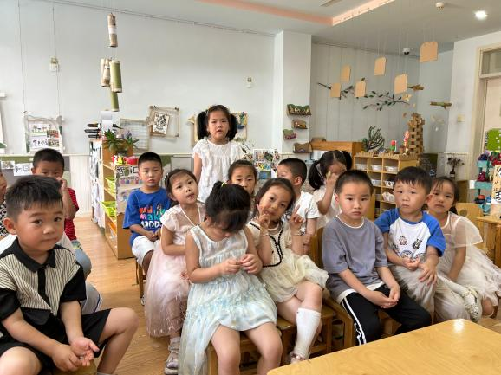

**三、户外活动**

今天我们在后操场进行轮胎车和小车游戏孩子们在老师的提醒下能够及时补充水分和休息。其中王知霖、徐梓赫、张悦威小朋友也要注意不要追逐奔跑哦。

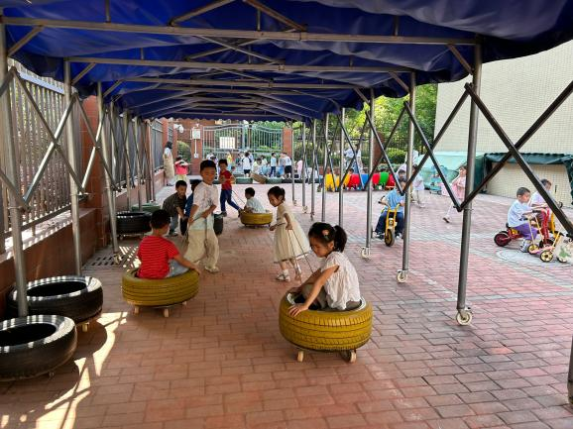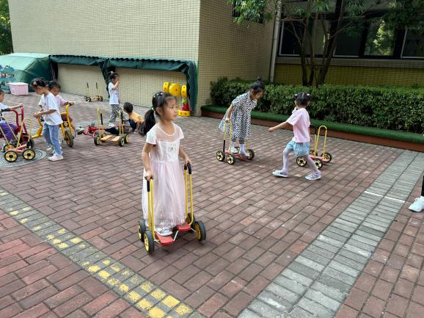

**四、区域游戏**

|  |  |
| --- | --- |
| **f0b6d8436e30ca42f6bc42b5d8e3fc6f** | **c8bdba898cf4ed12213c5c526af67db9** |
| **我们来给植物浇水吧** | **蛋糕上面还有什么呢？我们来丰富一下吧** |
| **d8d22d99ae307902608b83e0ef56ff87** | **859d236c408d3be9e14316b26758c399** |
| **小兔子向前跳，看看谁走的快** | **我来编故事喽** |

**五、生活活动**

午餐情况：中午吃的是紫薯饭、鲍鱼鸡煲、香干包菜、番茄菌菇汤！

今天所有的小朋友都能够较快的将自己的饭菜吃完，其中章昕媛、吴文欣小朋友进餐时也要专心一些，东张西望的聊天会影响进餐速度哦！

**六、温馨提示**

1.天气炎热，请关注幼儿的身体状态，少食冷饮，建议不带病上学哦！

2.夏天蚊虫变多，小朋友可以自备驱蚊液带来幼儿园，老师可以统一给孩子们喷一喷！谢谢配合！

3.最近咳嗽的小朋友增多，请在家好好休息后再来园哦。